**Dị vật trong tai, mũi, họng trẻ - Cha mẹ cần chú ý để tránh ân hận suốt đời**

**Ở độ tuổi trẻ dưới 4 tuổi, cha mẹ cần cẩn thận với bất kì loại thực phẩm, đồ chơi,....trong tầm tay của bé.**

**1, Đừng bỏ đồ vật vào miệng**

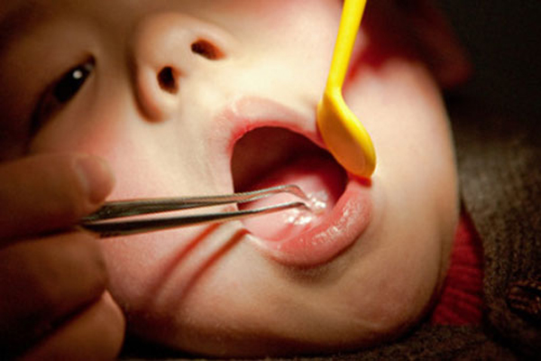

Trẻ thường có xu hướng cắn thử những vật nhỏ khi chúng ở giai đoạn giữa 6 tháng đến 3 năm tuổi. Không chỉ thích bỏ đồ vật vào mồm, chúng còn không đủ sức để nhai thức ăn kỹ hoàn toàn, thế nên trẻ rất dễ bị hóc.

***Những bước xử lý nhanh:***

Nếu đứa trẻ bị ho nhưng vẫn có thể thở và tạo nên tiếng động, hãy để trẻ cố gắng khạc ra dị vật bằng chính sức ho. Đừng vỗ vào lưng hoặc nâng cao tay của bé lên để tác động. Nếu như trẻ không có khả năng khạc dị vật ra sau vài phút, lập tức gọi bác sĩ hoặc cấp cứu ngay. Đặc biêt, gọi cấp cứu ngay nếu trẻ khó thở hoặc tái mặt, ngất xỉu, sau đó làm theo những bước ***“Cấp cứu khẩn cấp”.*** Gọi cho bác sĩ nhi khoa ngay nếu bạn nghi ngờ trẻ đã nuốt phải dị vật.n những miếng ăn lớn có thể vướng vào cổ chúng hoặc bị trôi xuống khí quản.

Đồng xu là thứ thường bị trẻ nuốt phải nhất, gây nên những hậu quả, cùng với đó là kẹo cứng, hạt lạc, xúc xích, quả nho, bỏng ngô, những đồ chơi nhỏ, bóng bay…Dấu hiệu để nhận biết rằng trẻ đã nuốt phải dị vật vào khí quản đó là việc chúng ho liên tục, giật mình, không nhai nuốt được, và có thể là nôn mửa.

***Điều trị y tế:***

Khi có dị vật vướng ở khí quản hoặc phế quản của trẻ nhưng trẻ vẫn có thể thở được, bác sĩ sẽ muốn lấy nó ra ngay lập tức. Bác sĩ sẽ chuẩn đoán vị trí của dị vật và đẩy nó xuống dạ dày bằng một ống nhỏ hoặc gắp ra với một dụng cụ có đầu kẹp ở cuối. Nếu như dị vật nhỏ và không có cạnh sắc, bác sĩ có thể sẽ cho một quả bóng bay vào phía trong, bơm căng lên để kéo dị vật ra ngoài.

**2, Không bỏ đồ vật vào tai**

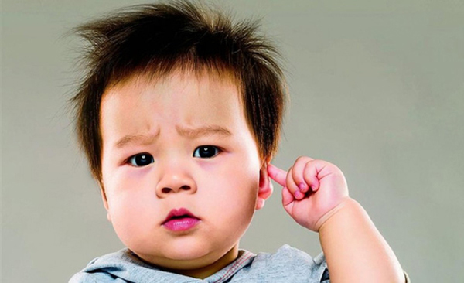

Lũ trẻ thường hay bỏ những đồ vật như đồ chơi, đậu khô, đá cuội, các hạt cườm… vào tai. Những dấu hiệu sau cho thấy trẻ bị dị vật chui vào trong tai: đau đớn, sung phồng, chảy mủ, mất khả năng nghe.

***Những bước xử lý nhanh:***

Nếu như dị vật có thể thấy được và không mắc quá sâu, hãy nghiêng trẻ về phía tai bị mắc và nói với trẻ lắc đầu nhẹ đến khi nó có thể rơi ra. Không dùng tay móc vào trong tai trẻ, cũng không được dùng kẹp hoặc tăm bông vì có thể làm dị vật chui sâu hơn vào màng nhĩ. Gọi điện cho bác sĩ nếu như dị vật vẫn bị mắc trong đó.

***Điều trị y tế:***

Bác sĩ có thể điều trị cho trẻ ngay tại nhà hoặc đưa vào phòng cấp cứu, hoặc gửi đến bác sĩ chuyên khoa tai mũi họng. Bác sĩ có thể dùng kẹp chuyên dụng để kẹp dị vật ra, hoặc dùng một loại móc chuyên dụng để có thể luồn ra sau dị vật và kéo nó ra.

Những phương pháp khác bao gồm sử dụng hút chân không để hút dị vật hoặc đổ nước, chất rửa vào khoang tai. Có thể sẽ phải sử dụng chất khử trùng hoặc gây tê trước khi điều trị. Có trường hợp trẻ cần phải được phẫu thuật để loại bỏ một dị vật khó lấy.

**3, Không bỏ đồ vật vào mũi**



Trẻ nhỏ thường bỏ những đồ chơi cỡ bé, những miếng thức ăn, những đồ vật mềm như giấy ăn, có khi là đất sét vào mũi. Dấu hiệu cho thấy đứa trẻ có thể đã bị mắc dị vật vào mũi đó là***: Khó thở, chảy mủ hôi một bên mũi.***

***Những bước xử lý nhanh:***

Nếu bạn có thể nhìn thấy dị vật, hãy nhẹ nhàng lấy nó ra bằng cách sử dụng các đầu ngón tay của mình để nắm và kéo, hoặc nhẹ nhàng ấn vào phía trên của lỗ mũi và bảo trẻ xì thật mạnh. Không dùng nhíp hoặc các đồ vật khác để kéo dị vật vì có thể khiến cho dị vật vào sâu hơn phía trong khoang mũi. Gọi bác sĩ ngay nếu như bạn không thể kéo dị vật ra.

***Điều trị y tế:***

Nếu như dị vật không mắc quá chặt vào trong lỗ mũi của trẻ, bác sĩ có thể đeo một chiếc mặt nạ thở vào miệng trẻ và dùng hơi đẩy qua đó để khiến dị vật văng ra. Tùy thuộc vào trường hợp cụ thể, bác sĩ có thể quyết định sử dụng kẹp chuyên dụng, phương pháp sử dụng bóng bay hoặc dụng cụ có đầu kéo, đầu móc để kéo dị vật ra. Nếu trẻ mắc cát hoặc các loại đất, bụi… vào lỗ mũi, bác sĩ có thể sử dụng nước để xả ra.

**Nhân viên y tế**

**Dương Thị Ngọc Bích**